大阪府バリアフリー情報公表制度マニュアル
（ホテル又は旅館）

令和２年３月
大阪府
目次

はじめに ‥‥‥‥‥‥‥‥‥‥‥‥‥‥‥‥‥‥‥‥‥‥‥‥‥‥‥‥‥‥‥ １
Ⅰ．条例改正の概要 ‥‥‥‥‥‥‥‥‥‥‥‥‥‥‥‥‥‥‥‥‥‥‥‥‥ １
Ⅱ．条例等の内容と解説
１．バリアフリー情報公表計画書の届出・公表 ‥‥‥‥‥‥‥･･･‥‥‥‥ ２
（１）新設等のホテル又は旅館に係る届出・公表 ‥‥‥‥‥‥‥‥‥‥ ２
（２）既設等のホテル又は旅館に係る届出・公表 ‥‥‥‥‥‥‥‥‥‥ ３
（３）計画書の内容 ‥‥‥‥‥‥‥‥‥‥‥‥‥‥‥‥‥‥‥‥‥‥‥ ４
（４）バリアフリー情報の公表方法 ‥‥‥‥‥‥‥‥‥‥‥‥‥‥‥‥ ６
（５）バリアフリー情報の公表内容 ‥‥‥‥‥‥‥‥‥‥‥‥‥‥‥‥ ６
２．バリアフリー情報公表計画書の変更の届出 ‥‥‥‥‥‥‥‥‥‥‥‥ ７
３．報告の徴収 ‥‥‥‥‥‥‥‥‥‥‥‥･･‥‥‥‥‥‥‥‥‥‥‥‥‥ ７
４．勧告 ‥‥‥‥‥‥‥‥‥‥‥‥‥･･‥‥‥‥‥‥‥‥‥‥‥‥‥‥‥ ７
５．勧告に従わない者の公表 ‥‥‥‥‥‥･･‥‥‥‥‥‥‥‥‥‥‥‥‥ ７
Ⅲ．公表するバリアフリー情報と推奨するピクトサイン
１．ハード面の対応 ‥‥‥‥‥‥‥‥‥‥‥･･‥‥‥‥‥‥‥‥‥‥‥‥ ８
（１）駐車場 ‥‥‥‥‥‥‥‥‥‥‥‥‥･･‥‥‥‥‥‥‥‥‥‥‥‥ ８
（２）道等及び車椅子使用者用駐車施設から主たる出入口までの経路 ‥‥ ９
（３）主たる出入口の戸の構造 ‥‥‥‥‥‥‥‥‥‥‥‥‥‥‥‥‥‥ 11
（４）案内所及び案内設備 ‥‥‥‥‥‥‥‥‥‥‥‥‥‥‥‥‥‥‥‥ 12
（５）エレベーター ‥‥‥‥‥‥‥‥‥‥‥‥‥‥‥‥‥‥‥‥‥‥ 13
（６）共用部分の便所 ‥‥‥‥‥‥‥‥‥‥‥‥‥‥‥‥‥‥‥‥‥ 14
（７）共用部分の浴室等 ‥‥‥‥‥‥‥‥‥‥‥‥‥‥‥‥‥‥‥‥ 15
（８）共用部分の子育て支援設備 ‥‥‥‥‥‥‥‥‥‥‥‥‥‥‥‥ 16
（９）客室 ‥‥‥‥‥‥‥‥‥‥‥‥‥･･‥‥‥‥‥‥‥‥‥‥‥‥ 17
２．ソフト面の対応 ‥‥‥‥‥‥‥‥‥‥‥･･‥‥‥‥‥‥‥‥‥‥‥‥ 21
（１）備品の貸出又は設備の設置 ‥‥‥･･‥‥‥‥‥‥‥‥‥‥‥‥ 21
（２）コミュニケーションサービス ‥‥‥･･‥‥‥‥‥‥‥‥‥‥‥‥ 26
（３）案内等サービス ‥‥‥‥‥‥‥‥‥･･‥‥‥‥‥‥‥‥‥‥‥‥ 28
３．その他知事が必要と認める事項 ‥‥‥‥･･‥‥‥‥‥‥‥‥‥‥‥‥ 29
Ⅳ．バリアフリー情報の公表に係る留意事項
１．各ホテル又は旅館のホームページによる公表の留意事項 ‥‥‥‥‥‥ 30
２．その他公表に関連しての留意事項 ‥‥‥‥･･‥‥‥‥‥‥‥‥‥‥‥ 30
参考資料１ 推奨するホームページの例 ‥‥‥‥･･‥‥‥‥‥‥‥‥‥‥‥ 31
参考資料２ バリアフリー情報の公表項目、ピクトサイン一覧 ‥‥‥‥‥‥‥ 32
参考資料３ 関連する大阪府福祉のまちづくり条例、規則の抜粋 ‥‥‥‥‥‥ 34
参考資料４ 関連するマニュアル等 ‥‥‥‥･･‥‥‥‥‥‥‥‥‥‥‥‥‥ 42

はじめに

本マニュアルは、令和２年（2020年）3月に大阪府福祉のまちづくり条例（以下「条例」という。）を改正し創設したホテル又は旅館におけるバリアフリー情報（条例では、「移動等円滑化情報」）の公表制度について、関係条文の解説とホームページ等による公表方法、公表する場合の留意事項などを取りまとめたものです。
本マニュアルを活用し、新設だけでなく既設のホテル又は旅館についても、高齢者や障がい者、外国人等が安心して宿泊できるよう、バリアフリー情報の公表にご協力をお願いいたします。

Ⅰ．条例改正の概要

ユニバーサルデザインの視点に立ち、より多くの⼈にとって使いやすいホテル又は旅館とするためには、建築的な対応によるハード面の整備だけではなく、備品の貸し出しやサービスの提供など、ソフトの⾯からの⽀援もあわせて行う必要があります。
また、⾼齢者や障がい者、外国人等の方が、ホテル⼜は旅館を安心して利⽤できるようにするためには、事前に施設のハード・ソフトのバリアフリー情報を確認した上で、障がい特性や利⽤⽬的等のニーズに応じて、宿泊や利⽤ができるかを判断し、施設を選択することができるよう、ホテル又は旅館のバリアフリー情報を公表することも重要です。
国においては、平成30年（2018年）5月に高齢者、障害者等の移動等の円滑化の促進に関する法律（以下「法」という。）が改正され、建築物等のバリアフリー情報の提供が努力義務化されました。
府においても、今後の超高齢社会の進展を見据え 、ユニバーサルデザインの視点に立って、令和2年（2020年）3月に条例を改正し、ホテル又は旅館の一般客室におけるバリアフリー化の基準と併せて、ホテル又は旅館の営業者に対して、ハード・ソフトのバリアフリー情報の公表を求める制度を創設しました。
具体的には、施設全体のバリアフリー化の状況や⾞椅⼦使⽤者⽤客室の有無、⼀般客室のバリアフリー化の状況（ＵＤルームⅠ、Ⅱの有無等）などのハード面のバリアフリー情報とともに、備品の貸し出しや、サービス等の提供などのソフト⾯のバリアフリー情報を、施設のホームページやパンフレット等で公表していただくものです。

Ⅱ．条例等の内容と解説

１．バリアフリー情報公表計画書の届出・公表

（１）新設等のホテル又は旅館の届出・公表（条例第33条第1項及び第3項、第34条）

条例第21条（ホテル又は旅館の一般客室）の規定の適用を受けるホテル又は旅館の営業者（新設等営業者）は、移動等円滑化情報公表計画書（以下「計画書」という。）を作成し、営業を開始する日の14日前までに、知事に届け出なければなりません（規則第10条第４項）。具体的には、次のホテル又は旅館が届出の対象となります。
①床面積の合計が1,000㎡以上の施設（法第14条第3項、条例第12条・別表）
②風俗営業等の規制及び業務の適正化等に関する法律第２条第６項第四号に規定する営業の用に供する施設（俗称「ラブホテル」）を除く
③旅館業法第２条第３項に規定する簡易宿所営業の施設を除く
④条例が施行する令和2年9月1日以降に建築等に着手する施設（条例附則第2項）
④の対象とならない既存不適格の扱いについては、令和2年８月３１日までに工事に着手し、以降も継続的に工事を実施しているかで判断します。
増築、改築又は用途変更する場合に条例第21条の規定の適用を受けるホテル又は旅館については、当該増築、改築又は用途変更した部分が計画書の届出義務の対象となり、既設部分は対象ではありませんが、条例第33条第２項に基づき既設部分の計画書を作成し、届け出るよう努めてください。

経営権の譲渡などにより営業者が変更になる場合で、経営しようとするホテル又は旅館が条例第21条の規定の適用を受けている場合は、当該営業者も計画書の届出義務の対象となります。また、計画書の届出を行っている営業者が、旅館業法第３条の２（法人の合併、分割）又は同法第３条の３（相続）の規定による営業者の地位を承継する場合は、条例第36条第1項の規定に基づき変更の届出をしなければなりません。（２．で解説）
また新設等営業者は、営業を開始する日までに、ホテル又は旅館のバリアフリー情報を計画書に従ってインターネットの利用その他の規則で定める方法（以下「インターネット等」という。）によりバリアフリー情報を公表しなければなりません（条例第34条）。
知事は、新設等営業者から計画書の届出があったときは、当該計画書を取りまとめて、その概要を次の方法で公表します（条例第33条第3項、規則第10条第５項）。
①図書の縦覧
②インターネットの利用

①の図書の縦覧については、大阪府住宅まちづくり部 建築指導室 建築企画課 福祉のまちづくり推進グループで行います。
②のインターネットの利用については、図－1のようなイメージで、今後、大阪府のホームページ等で公表する予定です。
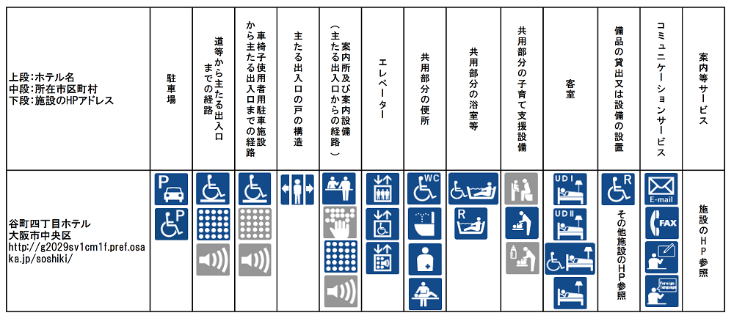

図―１ 府ホームページによる公表のイメージ

（２）既設等のホテル又は旅館の届出・公表
（条例第33条第2項及び第3項、条例第35条）
条例第21条（ホテル又は旅館の一般客室）の規定の適用を受けない（令和2年8月31日以前に建築確認済書の交付を受け建築等に着手したもの等）既設等のホテル又は旅館（俗称「ラブホテル」及び簡易宿所営業の施設を含む。）の営業者（既設等営業者）は、計画書を作成し、知事に届け出ることができます（図－２参照）。
計画書の届出をした既設等営業者は、ホテル又は旅館のバリアフリー情報を計画書に従ってインターネット等により公表しなければなりません。
知事は、既設等営業者から計画書の届出があったときは、新設等の場合と同様、当該計画書を取りまとめて、その概要を次の方法で公表します（条例第33条第3項、規則第10条第５項）。
①図書の縦覧
②インターネットの利用
（ホームページの公表イメージ等は（１）を参照）
これは、バリアフリー情報の公表に積極的な既設等のホテル又は旅館を府のホームページ等で情報提供することで、他の既設等のホテル又は旅館においても、バリアフリー情報が公表されることを期待するものです。

なお、計画書の届出をしない既設等営業者についても、バリアフリー情報をインターネット等により、自主的に公表するよう努めなければなりません（条例35条第２項）。

 | 1,000㎡未満 | 1,000㎡以上
令和２年9月1日以降に着手したホテル又は旅館※  【新設等】 | バリアフリー情報公表  努力義務  【第33条第2項】  （計画書の届出を行い公表）  【第35条第2項】  （計画書の届出を行わずに任意で公表） | バリアフリー情報届出・公表義務  【第33条第1項】
令和2年8月31日以前に着手したホテル又は旅館  【既設】 | バリアフリー情報公表  努力義務  【第33条第2項】  （計画書の届出を行い公表）  【第35条第2項】  （計画書の届出を行わずに任意で公表） | バリアフリー情報公表  努力義務  【第33条第2項】  （計画書の届出を行い公表）  【第35条第2項】  （計画書の届出を行わずに任意で公表）
※ 1,000㎡以上の新築等については、俗称「ラブホテル」及び簡易宿所営業の
施設を除く。
新設等営業者の届出・公表義務対象

既設等営業者の公表努力義務対象（届出を行うことも可）

図－２ バリアフリー情報公表の義務、努力義務の範囲

（３）計画書の内容（条例第33条第1項）

計画書の内容については、条例では次のように定められており、具体的には、規則で定める様式（様式第２号 Ｐ38参照）により、届出を行わなければなりません。

①氏名又は名称及び住所並びに法人にあっては、その代表者の氏名
②ホテル又は旅館の名称及び所在地
③ホテル又は旅館の概要
④移動等円滑化情報（規則第10条第２項に規定）の内容 →詳細はⅢ
⑤公表の方法（規則第11条に規定） →詳細は（４）P６
届出に際して必要となる添付資料は、次のように定めています。（様式第２号 P40）
①旅館業法に基づく許可を受けたことを証する書類及び当該許可に係る申請書の写し（予定の場合は、申請書の写し）
→営業者の住所、氏名、法人の場合の代表者の氏名並びにホテル又は旅館の概要等を確認させていただきます。
②建築基準法に基づく確認済証及び検査済証の写し（予定の場合は、検査申請書の写し）
→届出するホテル又は旅館が適法であること、適用された条例等（確認済書の年月日によって条例の基準が異なります。）を確認します。
③ホームページの公表（案）、パンフレット（案）〔作成する場合〕
→ホームページやパンフレットの情報内容が計画書の内容と適合しているか確認します。
④配置図兼１階平面図等（共用部分の情報内容（場所等）が確認できるもの）
→共用部分のバリアフリー情報の内容（場所等）を確認します。
⑤各情報の内容で「有」とした項目に係る図面、写真等
→各情報の内容が計画書の内容と適合しているか、図面、写真等で確認します。ソフト対応などは、写真等により確認します。
⑥客室の代表的な間取りを表示した平面図の公表を「有」とした場合は、当該平面図（間取り図でも可）
→平面図が計画書の内容と整合しているかなどを確認します。
⑦ＵDルームⅠ又はＵＤルームⅡを「有」とした場合で、確認済証の日付が令和2年8月31日以前の場合は、当該客室の間取りを表示した平面図等
→当該日付以前は条例上の規定がありませんので、個別に確認します。
⑧車椅子使用者用客室を「有」とした場合で、確認済証の日付が平成18年12月19日以前の場合は、当該客室の間取りを表示した平面図等
→当該日付以前は法上の規定がありませんので、個別に確認します。

（４）バリアフリー情報の公表方法（条例第34条、第35条）

バリアフリー情報の公表の方法については、具体的には、規則第11条第１項で次のように規定しています。
①インターネットの利用
②パンフレットその他これに類するものへの掲載
③前2号に掲げるもののほか、知事が適当と認める方法
規則第11条第2項の規定により、原則として「インターネットの利用」により公表を行わなければならないので、留意してください。
②のパンフレット等へのバリアフリー情報の掲載は、インターネットの利用ができない高齢者や障がい者等に対応できるだけでなく、ピクトサイン等を利用することで、知的障がい者や発達障がい者等にも理解しやすいものとなることから、インターネットの利用と併せて、できる限りパンフレット等への掲載による公表をお願いします。
③の知事が適当と認める方法については、現時点では定めておりません。

（５）バリアフリー情報の公表内容

公表するバリアフリー情報は、具体的には、規則第10条第2項で規定しています。詳細は「Ⅲ．公表するバリアフリー情報と推奨するピクトサイン」で解説します。バリアフリー情報の表示の方法については、規則第10条第３項で、日本産業規格（以下「ＪＩＳ」という。）Ｚ8210に定められている図記号を用いるなど、高齢者、障がい者等に分かりやすい表示としなければならないとしています。
具体的には、ＪＩＳの案内用図記号や公益財団法人交通エコロジー・モビリティ財団（以下「エコモ財団」という。）の標準案内用図記号などの図記号（ピクトサイン）を用いる等、高齢者や障がい者等に分かりやすい表示とすることを規定しています。
大阪府では、ＪＩＳやエコモ財団、先行する兵庫県のピクトサイン等を参考に、推奨するピクトサインを作成しています。詳細は「Ⅲ．公表するバリアフリー情報と推奨するピクトサイン」で解説します。原則として、こちらのピクトサインのご利用をお願いします。

また、規則第10条第2項で規定する公表するバリアフリー情報の項目の内、有・無を記載する項目については、「ない」情報についても、公表する必要があります。これは「エレベーターがない」、「車椅子で使えるトイレがない」、「車椅子使用者用客室がない」といった「ない」情報も⾼齢者や障がい者等が施設の利⽤の可否を判断する上で、重要な情報となることから規定しています。
なお、府が推奨するピクトサインでは、「対応なし」のピクトサインも規定しています（参考資料２ バリアフリー情報の公表項目、ピクトサイン一覧 P32を参照ください）。
２．バリアフリー情報公表計画書の変更の届出（条例第36条）
計画書を届け出た新設等営業者又は既設等営業者は、計画書に掲げる事項を変更しようとするときは、規則で定める様式第３号（Ｐ41参照）により、変更した日から30日以内に知事に届け出なければなりません（規則第12条）。
旅館業法第３条の２（法人の合併、分割）、第３条の３（相続）により、営業者の地位を承継する場合については、本規定を適用します。
知事は、計画書の変更の届出があったときは、これを取りまとめて、その概要を①図書の縦覧及び②インターネットの利用により、公表します（条例第36条第2項、規則第10条第５項）。
なお、変更の届出については、今後、インターネットを利用してできるようにする予定です。

３．報告の徴収（条例第37条）
知事は、この条例の施行に必要な限度において、計画書を届け出た新設等営業者及び既設等営業者に対し、バリアフリー情報の公表の実施状況その他必要な事項について、報告又は資料の提出を求めることができることを規定しています。
知事から報告を求められた者は、速やかに知事に報告しなければなりません。

４．勧告（条例第38条）
次の場合に、その者に対して、知事は相当の期限を定めて、必要な措置を講ずべきことを勧告することができます。
① 新設等営業者が、届出をせず、又は虚偽の届出をしたとき
② 既設等営業者が、虚偽の届出をしたとき
③ 新設等営業者又は計画書の届出を行った既設等営業者が、バリアフリー情報を公表せず、又は虚偽の公表をしたとき
④ 条例第37条第1項の規定による報告の求めに応じないとき

５．勧告に従わない者の公表（条例第39条）
知事は、勧告を受けた者が、正当な理由なく当該勧告に従わないときは、当該勧告に従わない者の氏名又は名称及び住所、当該勧告の対象となるホテル又は旅館の名称及び住所並びに当該勧告の内容を公表することができます。
また知事は、公表をしようとするときは、当該公表に係る者に、あらかじめ、その旨を通知し、その者又はその代理人の出席を求め、釈明及び証拠の提出の機会を与えるため、意見の聴取の手続を行わなければなりません。

Ⅲ．公表するバリアフリー情報と推奨するピクトサイン

インターネット等で公表するバリアフリー情報の項目は規則第10条第2項で定められており、公表に際しては、次の事項に留意して行うものとします。
ピクトサインについては、大阪府が推奨するピクトサインを併せて掲載しています。原則として、当マニュアルに掲載しているピクトサインをご利用ください。
※ 公表項目とピクトサインの一覧は、「参考資料２ バリアフリー情報の公表項目・ピクトサイン一覧」P32を参照ください。

推奨するピクトサインの凡例
（以下、対応ありの場合を記載）
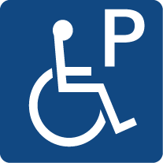
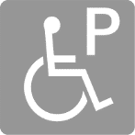
対応なし
（灰色表示）

対応あり
（青色表示）

１．ハード面の対応

（１）駐車場（規則第10条第2項第一号）

【公表内容】
①駐車場の有無
②政令第17条第１項に規定する車椅子使用者用駐車施設の有無

〔設置基準：政令第17条第1項〕
・駐車場を設ける場合には、そのうち一以上に、車椅子使用者用駐車施設を一以上設けなければならない。
〔構造基準：政令第17条第２項〕
・幅は、350㎝以上とすること。
・車椅子使用者用駐車施設から利用居室までの経路の長さができるだけ短くなる位置に設けること。
- 政令：高齢者、障害者等の移動等の円滑化の促進に関する法律施行令（以下同じ）

【留意事項】
・ある場合には、それぞれ台数を記載することが望ましい。
・駐車場の位置を示した配置図を公表することが望ましい。

【推奨するピクトサイン】※対応なしの場合も記載する。
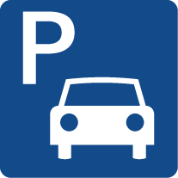

車椅子使用者用
駐車施設 有
駐車場 有

（２）道等及び車椅子使用者用駐車施設から主たる出入口までの経路
（規則第10条第2項第二号）

【公表内容】
①段差の有無
②段差がある場合にあっては、傾斜路（スロープ）の設置の有無
③知事が別に定める視覚障がい者を誘導する設備の有無

【留意事項】
・③の「知事が別に定める視覚障がい者を誘導する設備」とは、道等から主たる出入口までの経路について、視覚障がい者誘導用ブロックの敷設又は音声による誘導案内とします（図－3参照）。
・段差がある場合、階段の段数を記載することが望ましい。
・道等及び車椅子使用者用駐車施設から主たる出入口までの経路を示した配置図を公表することが望ましい。

【推奨ピクトサイン】
※平坦、スロープ、階段は該当するものを記載する。その他は対応なしの場合も記載する。
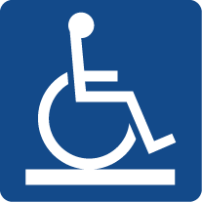
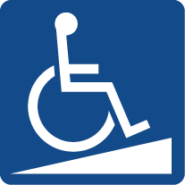
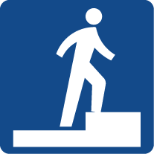



スロープ
音声案内 有
視覚障がい者
誘導用ブロック 有
平坦
階段

該当するものを記載

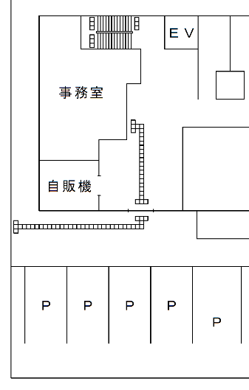

道等
案内所
(4)③主たる出入口から案内所までの経路における視覚障がい者誘導用ブロックの敷設
(2)③道等から主たる出入口までの経路における視覚障がい者誘導用ブロックの敷設

図－３ 道等からの視覚障がい者誘導用ブロックの敷設の事例

（３）主たる出入口の戸の構造（規則第10条第2項第三号）

【公表内容】
・自動ドア、開き戸（手動）、引き戸（手動）のいずれかを記載

【留意事項】
・出入口の幅の有効寸法を記載することが望ましい。

【推奨するピクトサイン】※該当するものを記載する。

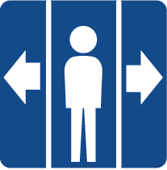
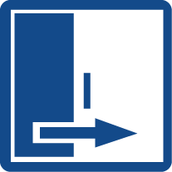


自動ドア
開き戸（手動）
引き戸（手動）

該当するものを記載

（４）案内所及び案内設備（規則第10条第2項第四号）

【公表内容】
①案内所の有無
・「案内所」はホテル又は旅館における受付のことで、チェックイン、チェックアウトなどの受付業務や案内業務を人的に行っているものをいいます。

②点字その他の視覚障がい者が利用することができる案内設備の有無
・エレベーター又は便所の配置を点字や文字等の浮き彫り、音声による案内で示すための設備で、具体的には、点字や文字・配置図等を浮き彫りにした触知図案内板等をいいます。
（触知図案内板の例）

③主たる出入口から当該案内所及び案内設備までの経路における知事が別に定める視覚障がい者を誘導する設備の有無
・「知事が別に定める視覚障がい者を誘導する設備」とは、案内所及び案内設備までの視覚障がい者誘導用ブロックの敷設又は音声による誘導案内とします（図－3参照）。

【推奨するピクトサイン】※対応なしの場合も記載する。

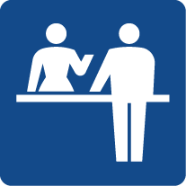


視覚障がい者
誘導用ブロック 有
音声案内 有
点字案内板 有
案内所 有

（５）エレベーター（規則第10条第2項第五号）

【公表内容】
①エレベーターの有無
②エレベーターがある場合にあっては、政令第18条第2項第五号に規定するエレベーターの有無

【留意事項】
②については、次の有無を公表します。
・車椅子利用者が円滑に利用することができるエレベーターの有無
・点字及び音声による案内設備を設けたエレベーターの有無

【推奨するピクトサイン】※対応なしの場合も記載する。


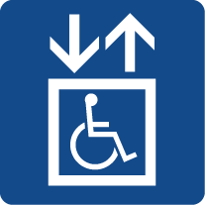

点字・音声付き
エレベーター 有

エレベーター 有
車椅子使用者対応
エレベーター 有

（６）共用部分の便所（規則第10条第2項第六号）

【公表内容】
・共用部分における車椅子使用者用便房その他知事が別に定める高齢者、障がい者等が円滑に利用することができる設備等を設けた便房の有無

【留意事項】
・車椅子使用者用便房は、政令第14条第１項第一号に規定する便房です。
〔令第14条第１項第一号〕国土交通省告示第1496号
・腰掛便座、手すり等が適切に配置されていること
・車椅子使用者が円滑に利用することができるよう十分な空間が確保されていること

・「その他知事が別に定める高齢者、障がい者等が円滑に利用することができる設備等を設けた便房」とは、次のものとします。
①温水洗浄機能付きの便座を設けた便房の有無
②人工肛門又は人工ぼうこうを使用している者（以下「オストメイト」という。）が円滑に利用することができる構造の水洗器具を設けた便房の有無
③大人のおむつを交換することができる長さ1.2メートル以上のベッドを設けた便房の有無

・②の「オストメイトが円滑に利用することができる構造の水洗器具」とは、パウチ（排泄物をためておく袋）や汚れたもの、しびん等を洗浄するために必要なものとして設ける専用の汚物流しのことです。
・各便房の位置を示した配置図を公表することが望ましい。

【推奨するピクトサイン】※対応なしの場合も記載する。




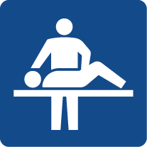
オストメイト
対応便房 有
介護用ベッド
設置便房 有

温水洗浄機能付き
便座設置便房 有
車椅子使用者用
便房 有

（７）共用部分の浴室等（規則第10条第2項第七号）

【公表内容】
①条例第23条に規定する構造の浴室等（浴室又はシャワー室）の有無
・車椅子使用者にも対応した浴室等のことです。
（参考）条例における浴室等の基準（条例第23条）
・床の表面は、粗面とし、又は滑りにくい材料で仕上げなければならない。
・浴槽、シャワー、手すり等を適切に配置すること。
・車椅子使用者が円滑に利用できるよう十分な空間を確保すること。
・出入口は、次に掲げるものであること。
イ 幅は、80㎝以上とすること。
ロ 戸を設ける場合には、自動的に開閉する構造その他の車椅子使用者が容易に開閉して通過できる構造とし、かつ、その前後に高低差がないこと。

②貸し切って利用することができる浴室等の有無
・肢体不自由者や知的障がい者、発達障がい者など、異性による介助への配慮や、知的障がい者や発達障がい者で周囲の視線や周りの音などに敏感な方への対応に利用できる個室タイプの貸切ることができる浴室等の有無を記載。

【留意事項】
・②について、車椅子使用者でも利用できるかを記載することが望ましい。
・②について、浴室等の数や予約可能な時間帯、価格等を記載することが望ましい。

【推奨するピクトサイン】※対応なしの場合も記載する。


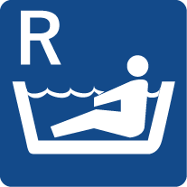
車椅子使用者対応
浴室等 有

貸切用の浴室等 有

（８）共用部分の子育て支援設備（規則第10条第2項第八号）

【公表内容】
①乳幼児を座らせることができる設備（ベビーチェア）を設けた便房の有無
②乳幼児のおむつ交換をすることができる設備（ベビーベッド）を設けた便所の有無
③授乳及び乳幼児のおむつ交換をすることができる場所（ベビーケアルーム）の有無

【留意事項】
・子育て支援設備の位置を示した配置図を公表することが望ましい。

【推奨するピクトサイン】※対応なしの場合も記載する。

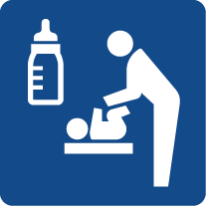
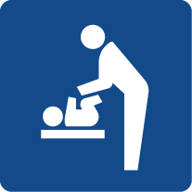
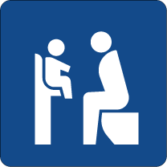

ベビーケアルーム 有
（授乳・おむつ交換室）
ベビーベッド
設置便所 有
ベビーチェア
設置便房 有

（９）客室

【公表内容】
① ＵＤルームⅠ（段差のない客室）（規則第10条第2項第九号(1)）
・条例第21条第１項第一号に掲げる要件を満たす一般客室（以下「ＵＤルームⅠ」という。）の有無
・客室数
・代表的な間取りを表示した平面図の公表の有無（知事が別に定める情報）

〔ＵＤルームⅠ基準の概要（条例21条第１項第一号）〕
高齢者や障がい者等に配慮した最低限の客室の基準
① 客室出入口の幅は80cm以上。
② 客室内に階段又は段を設けない（用途変更の場合は除く）。
ただし、次に掲げる場合に応じ、当該部分は除く。
・ 同一客室内に複数の階がある場合は、当該客室の出入口のある階とその直上階又は直下階との間の上下の移動に係る階段又は段差部分
・ 勾配１／12を超えない傾斜路を併設する場合は、当該傾斜路が併設された階段又は段の部分。
・ 浴室等（浴室又はシャワー室）の内側に防水上必要な最低限の高低差を設ける場合は、当該高低差の部分。
③ 客室内の１以上の便所及び１以上の浴室等の出入口の幅は70cm以上。
④ 客室出入口から③の規定の適用を受ける便所及び浴室等、並びに１以上のベッドまでの経路の幅は80cm以上。
〔１ベッド客室：15㎡以上、２ベッド以上客室：19㎡以上に限る〕
⑤ UDルームⅡ基準の③から⑦の要件を満たすよう努める。

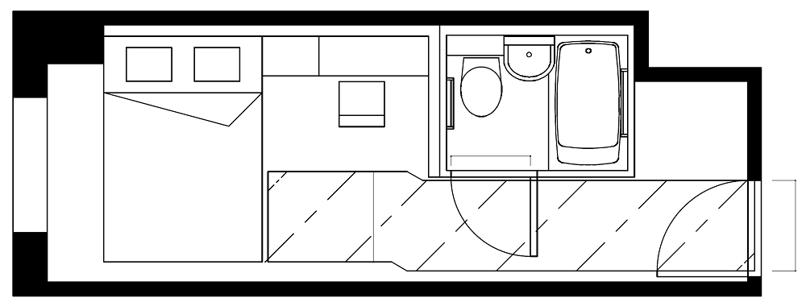

●有効70cm以上
●経路幅
有効80cm以上
○80cm以上
接する
●有効80cm以上

●客室内に階段又は段を設けない

図－４ ＵＤルームⅠの例（シングルルーム 客室面積15.1㎡の場合）
② ＵＤルームⅡ（車椅子利用に配慮）（規則第10条第2項第九号(2)）
・条例第21条第１項第三号に掲げる要件を満たす一般客室（以下「ＵＤルームⅡ」という。）の有無
・客室数
・代表的な間取りを表示した平面図の公表の有無（知事が定める情報）

〔ＵＤルームⅡ基準の概要（条例第21条第1項第三号）〕
車椅子使用者を含めた高齢者や障がい者等に配慮した客室の基準
① 客室の出入口の幅は80cm以上。
② 客室内に階段又は段を設けない（用途変更の場合は除く）。
（ただし書きは「UＤルームⅠ基準」と同様）
③ 客室内の１以上の便所及び１以上の浴室等の出入口の幅は75cm以上。
④ 客室出入口から③の適用を受ける便所及び浴室等並びに１以上のベッドの長辺の側までの経路の幅は80cm以上。ただし、便所及び浴室等の出入口に至る経路が直角となる場合、当該直角となる部分における経路の幅は100cm以上。
⑤ 車椅子使用者が便座、浴槽等及び洗面台に車椅子で寄り付くことができる。
⑥ 客室内に車椅子使用者が車椅子を転回することができる空間を確保する。
⑦ 便所及び浴室等には、手すり等が適切に配置されるよう努める。
⑧ 客室出入口並びに客室内の便所及び浴室等の出入口に設ける戸は引き戸とするよう努める（自動的に開閉する構造の場合を除く）。

●ユニットバス1418（長辺入り）
●便座、洗面台、浴槽等に車椅子で寄り付くことができる

●有効80cm以上
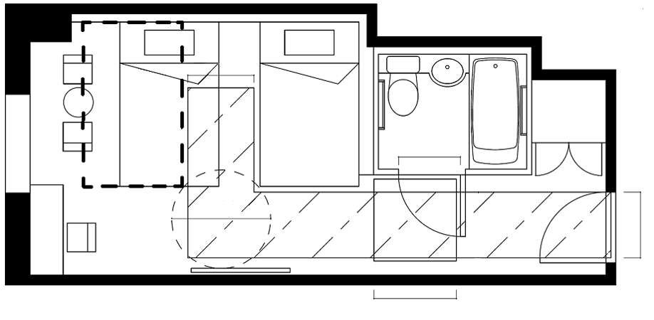

○120cm以上
接する
●有効75cm
以上

経路幅
●有効80cm以上
●有効80cm
以上

●経路が直角の場合
経路幅 有効100cm以上
（100㎝×100㎝）
●客室内に階段又は段を設けない
●直径120cm以上の円が
内接するスペース
（ベッド等を移動させて方向転換スペース及び通路幅を確保することも可とする）

図－５ ＵＤルームⅡの例（ツインルーム 客室面積22.2㎡の場合）
③ 車椅子使用者用客室（規則第10条第2項第九号(3)）
・政令第15条第１項に規定する車椅子使用者用客室の有無
・客室数
・代表的な間取りを表示した平面図の公表の有無（知事が別に定める情報）

〔車椅子使用者用客室基準の概要（政令第15条第1項、第18条、条例第19条）〕
車椅子使用者が円滑に利用することができる客室の基準
① 床の表面は滑りにくい仕上げ。
② 客室出入口の幅は80㎝以上
③ 客室出入口の戸は引き戸（自動的に開閉する構造の場合は除く）とし、前後に高低差がないこと。
④ 便所（同じ階に共用の車椅子使用者用便房が１以上ある場合は除く）。
－便所内に車椅子使用者用便房（（6）P14参照）の設置。
－出入口の幅は80㎝以上（当該便房が設けられている便所も同様）。
－出入口の戸は引き戸（自動的に開閉する構造の場合を除く）とし、前後に高低差がないこと。
－洗浄装置は、押しボタンその他操作が容易な方式のものを設けること。
⑤ 浴室等（共用の車椅子使用者用浴室等が１以上ある場合は除く）。
－浴槽、シャワー、手すり等が適切に配置されていること。
－車椅子使用者が円滑に利用できる十分な空間が確保されていること。
－出入口の幅は80㎝以上。
－出入口の戸は引き戸（自動的に開閉する構造の場合を除く）とし、前後に高低差がないこと。

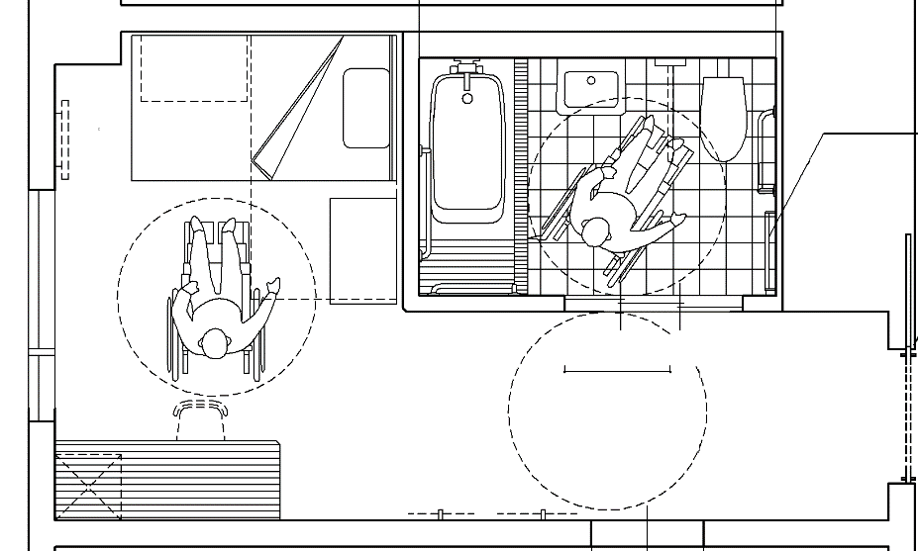
●直径150cm以上の円が内接するスペース

●浴槽、シャワー、手すり等を適切に配置
●洗浄装置は、押しボタンその他操作が容易な方式

●滑りにくい仕上げ

●引き戸
●有効80cm以上

●引き戸
●有効80cm以上

図－６ 車椅子使用者用客室の例（シングルルーム）

④①～③以外の客室（その他の一般客室）（規則第10条第2項第九号（４））
・その他の一般客室の有無
・当該客室がある場合の客室数
・代表的な間取りを表示した平面図の公表の有無（知事が別に定める情報）
・当該客室の出入口の幅、通路の幅、便所及び浴室等の出入口の幅及び段差の寸法
（知事が別に定める情報）

【留意事項】
・①～③の客室は、努力義務の規定に対応している場合は、その旨を記載することが望ましい（例えばＵＤルームⅠで、車椅子回転スペースを確保した旨の記載など）。
・①～③の客室は、客室出入口の幅、通路の幅、便所及び浴室等の出入口の幅・段差の寸法を記載することが望ましい。
・➃の客室は、通路の幅は、客室出入口から便所及び浴室等並びに１ベッドまでの経路の幅で、最小のものを記載する。
・間取り図の公表と併せて、適宜写真（便所及び浴室等の手すりの設置状況など）や動画（車椅子使用者が実際に利用しているところ等）等を公表することが望ましい。
・客室の種類（シングル、ダブル、ツイン等）を分けて記載することが望ましい。

【推奨するピクトサイン】※対応なしの場合も記載する。
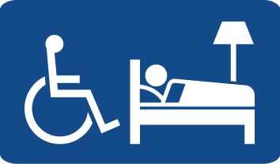
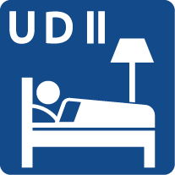
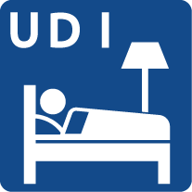
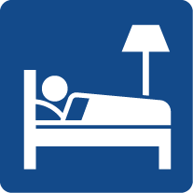
車椅子使用者用客室
●室
間取り図 有
ＵＤルームⅡ
（車椅子利用に配慮）
●室
間取り図 有
ＵＤルームⅠ
（段差のない客室）
●室
間取り図 有
その他の一般客室
●室
間取り図 有
※出入口等の寸法
は備考欄に記載

【備考欄】
・客室出入口の幅 ●㎝
・通路の幅 ●㎝
・便所及び浴室等の出入口
幅 ●㎝、段差 ●㎝

２．ソフト面の対応（規則第10条第2項第十号）
規則第10条第2項第十号で規定する「車椅子等の貸出しその他の知事が別に定めるサービス」は、下記のとおりとします。

（１）備品の貸出又は設備の設置

【公表内容】

・次に掲げる備品の貸出又は設備の設置
①車椅子及びベビーカーの貸出
②シャワーチェア、シャワー用車椅子、浴室用マット及び入浴台の貸出
③据置き型スロープの貸出
④室内信号装置の貸出
⑤文字対応テレビ及び文字表示ボタン付きリモコンの貸出又は設置
⑥移動端末設備（タブレット）及びファクシミリの貸出又は設置

・公表は対応する項目のみを記載

【各項目の留意事項】

①車椅子及びベビーカーの貸出
〔留意事項〕
・貸し出し用車椅子は、客室及び便所・浴室等への出入りが可能な大きさのものを選択することが望ましい。
・従業員が、貸し出し用車椅子の全幅、客室及び便所・浴室等の出入口有効幅員を把握しておくことが望ましい。

②シャワーチェア、シャワー用車椅子、浴室用マット及び入浴台の貸出
〔留意事項〕
・浴室等の大きさや浴槽の形・大きさなどを考慮し、設置可能なものを選択することが望ましい。
・浴室用マットは、洗い場での転倒防止や座って使う場合の床ずれ防止用の「洗い場マット」と、浴槽への出入りする場合の滑り止めの「浴槽マット」があるので、それぞれ用意することが望ましい。

〔事例〕

（浴槽等への出入り）
・シャワー用車椅子（自走式） ・シャワー用車椅子（トイレ兼用型）

（座って身体を洗う）
・入浴用椅子（背もたれ有り） ・入浴用椅子（背もたれなし）

（浴槽への出入り）
・入浴（バスボード、浴槽用マット） ・入浴台（移乗台）

③据置き型スロープの貸出
〔留意事項〕
・ＵＤルームⅠ、Ⅱの浴室等においてユニットバスを利用した場合は、浴室等の内側に防水上必要な最低限の高低差（2㎝程度）が生じることから、より円滑に車椅子使用者が使えるよう据置き型スロープを貸出すことが望ましい。

〔事例〕
・段差解消のための据置き型スロープ（便所及び浴室等の出入口）
※本事例では、浴室等の外側の段差の解消に活用されている。

④室内信号装置の貸出
〔留意事項〕
・室内信号装置とは、聴覚障がい者に対して、ドアノック、ドアベルやインターホン、電話の着信、目覚まし時計のアラーム等の音等を感知して、時計等の受信機器の光の点滅（フラッシュ）や振動等により、視覚情報や体感情報として伝える機器。

〔事例〕
・緊急通報ボタン（左）又は、従業員からの電話連絡に反応し、文字情報や光で火災等の発生を伝える装置

・来客（チャイム、ノック）、電話、スマートフォンやタブレット等のデバイスへの着信（画面の点灯に反応）、火災・緊急時に、文字と絵記号でお知らせするモニター（客室内のほか、浴室等に設置することができる。）

⑤文字対応テレビ及び文字表示ボタン付きリモコンの貸出又は設置
〔事例〕
・文字放送イメージ ・テレビリモコンの文字ボタン

⑥移動端末設備（タブレット）及びファクシミリの貸出又は設置
〔留意事項〕
・宿泊時における聴覚障がい者や外国人等への対応のための機器の貸出又は設置

〔事例〕
・多言語に対応し、スタッフへの連絡や、室内環境の調整可能なタブレット

・フロントと文字でのコミュニケーションができる、コミュニケーション支援アプリの入った貸し出し用のタブレット

【推奨するピクトサイン】※対応可能なものを記載する。下記以外は言葉のみで記載。
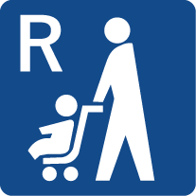
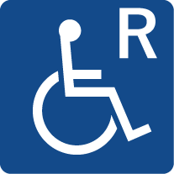
車椅子の貸出

ベビーカーの貸出

（２）コミュニケーションサービス

【公表内容】

・次に掲げるコミュニケーションサービス
①予約時及び宿泊時の電子メールによる対応
予約時及び宿泊時における聴覚障がい者及び外国人等からの電子メールによる対応
②予約時及び宿泊時のファックスによる対応
予約時及び宿泊時における聴覚障がい者及び外国人等からのファックスによる対応
③受付時の筆談又は手話による対応
受付時における聴覚障がい者及び外国人等への筆談対応
受付時における聴覚障がい者への手話による対応
④予約時、受付時及び宿泊時の多言語による対応 対応がある場合の対応言語の種類
予約時、受付時及び宿泊時における外国人への多言語による対応

・公表は対応する項目のみを記載

【留意事項】
・複数の手段を組み合わせることが望ましい
・フロント等には、「聴覚障がい者には筆談で対応します。」「ドアノックセンサー等の聴覚障がい者向けの備品の貸し出しがあります。」といった表示をすることが望ましい。
・フロント等には、筆談ボードのほか、言葉（文字、話言葉）による人とのコミュニケーションが困難な人に配慮したコミュニケ―ション支援用絵（図）記号等によるコミュニケーション支援ボード等を常備することが望ましい。

〔事例〕筆談ボード

・磁気式のメモボード ・感圧式の液晶パネル（電子黒板）

〔事例〕コミュニケーションボード

【出典】セイフティーネットプロジェクト横浜

【推奨するピクトサイン】※対応可能なものを記載。



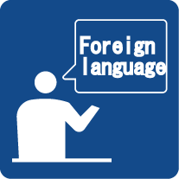



受付時の
筆談対応
予約・宿泊時の
電子メール対応
予約・宿泊時の
ＦＡＸ対応
受付時の
手話対応
予約・受付・宿泊
時の外国語対応
（●●語）
（●●語）
（●●語）
（３）案内等サービス

【公表内容】

・次に掲げる案内等サービスの有無
①建物入口から客室までの人的な誘導案内
②ルビ振り又はイラストの入ったパンフレット及び映像による利用案内
③個室での食事の提供
④非常時の館内及び客室内の音声放送

・公表は対応する項目のみを記載

【各項目の留意事項】
①建物入口から客室までの人的な誘導案内
〔留意事項〕
・視覚障がい者等は、空間を把握することや目的地までの距離や経路を確認することが困難であるので、建物入口から客室までの人的な誘導案内が望まれる。

②ルビ振り又はイラストの入ったパンフレット及び映像による利用案内
〔留意事項〕
・知的障がい者や発達障がい者等は、複雑な話や抽象的な表現の理解が難しく、的確に内容をつかむことが困難な方もいるので、イラストの入ったパンフレットや映像による利用案内を作成することが望まれる。

③個室での食事の提供
〔留意事項〕
・知的障がい者や発達障がい者等は、周囲の視線や周りの音などに敏感な方もいるため、客室や食堂の個室での提供が望まれる。

④非常時の館内及び客室内の音声放送
〔留意事項〕
・視覚障がい者は視覚的な情報が制限されるため、音声アナウンスやチャイムなどの音による案内や誘導が望まれる。

【案内等サービス全体に係る留意事項】
・施設管理者・従業員（職員）等は、敷地内及び施設内での高齢者や車椅子使用者等の移動支援や、視覚障がい者や聴覚障がい者、知的障がい者、発達障がい者、精神障がい者等の多様な利用者の案内・誘導等に必要な人的配置と情報提供、コミュニケーション方法に配慮することが望ましい。
・視覚障がい者等が宿泊する際には、非常時の客室内での対応策や情報伝達手段、避難誘導について説明することが望ましい。
・視覚障がい者等が同伴者なく宿泊する際には、チェックイン時に客室に同行し、鍵 の使い方（カードキーの裏表等）、照明や空調のスイッチ・リモコン等の位置・使い方、水栓や便器洗浄ボタン・レバー等の位置・使い方、シャンプー等のアメニティの区別等について、実際に宿泊者に手で触れてもらいながら説明する等の配慮があることが望ましい。
・フロント等には、点字による施設の利用案内を準備することが望ましい。
・聴覚障がい者等が宿泊する際には、非常時の客室内での対応策や情報伝達手段（設備・機器の説明を含む）、避難誘導について事前に説明すること、説明資料を準備することが望ましい。

３．その他知事が必要と認める事項（（規則第10条第2項第十一号）
規則第10条第2項第十一号に規定する「前各号に掲げるもののほか、知事が必要と認める事項」は、現時点では定めておりません。

Ⅳ．バリアフリー情報の公表に係る留意事項

１．各ホテル又は旅館のホームページによる公表の留意事項
（参考資料１ 推奨するホームページ例を参照）

・文字の内容を読み取ることが難しい外国人や知的障がい者、発達障がい者などへ対応するため、できるだけピクトサインを併記する。
・ピクトサインは視覚障がい者の閲覧にも配慮し、音声対応の文字情報を併記する。
・ピクトサインは可能な限りJISや公益財団法人交通エコロジー・モビリティ財団が作成している図記号を用いる。原則として大阪府が提供するピクトサインを利用する。
・ホームページには、バリアフリー情報専用のページを設け、トップページのメニューなどから直接アクセスできるようにする。
・利用者が記載のない公表項目（ソフト面の項目など）も把握できるよう、ホームページの下段等に大阪府のホームページにある公表項目リストのページのリンクを貼る。
・宿泊予定者がＵＤルームⅠやＵＤルームⅡ、車椅子使用者用客室の基準が分かるように、ホームページ下段等に、大阪府のホームページにある当該基準のページのリンクを貼る。
・多くの方が利用するスマートフォンなど、パソコン以外の情報端末にも対応することが望ましい。

２．その他公表に関連しての留意事項

・ホームページ等によるバリアフリー情報の公表と、予約時及び来訪時のコミュニケーションの充実を図ることは、実際の宿泊時のトラブルの回避につながることになる。
・また高齢者、障がい者等の予約時には、どのような配慮を必要とするかについて確認するほか、どのような備品の貸し出しや人的対応が可能か（あるいは難しいか）等について、Eメールや電話等の手段で説明又は提案する等、十分なコミュニケーションを図ることが望ましい。
・宿泊施設のバリアフリー対応の質を高めるためには、利用者のニーズを継続的に把握・蓄積し、改善や改修につなげ、加えてソフト面の工夫、情報提供内容の充実に活かしていくことも重要である。

参考資料１ 推奨するホームページの例
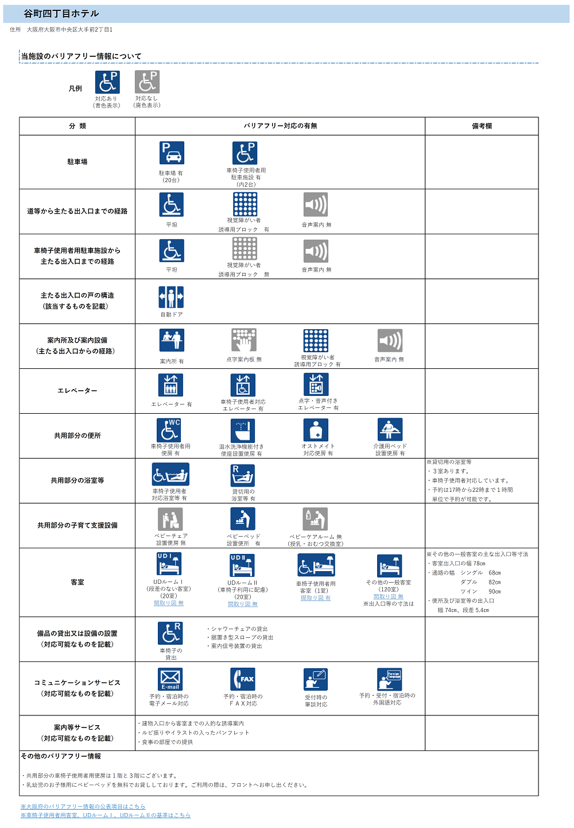
参考資料２ バリアフリー情報の公表項目、ピクトサイン一覧
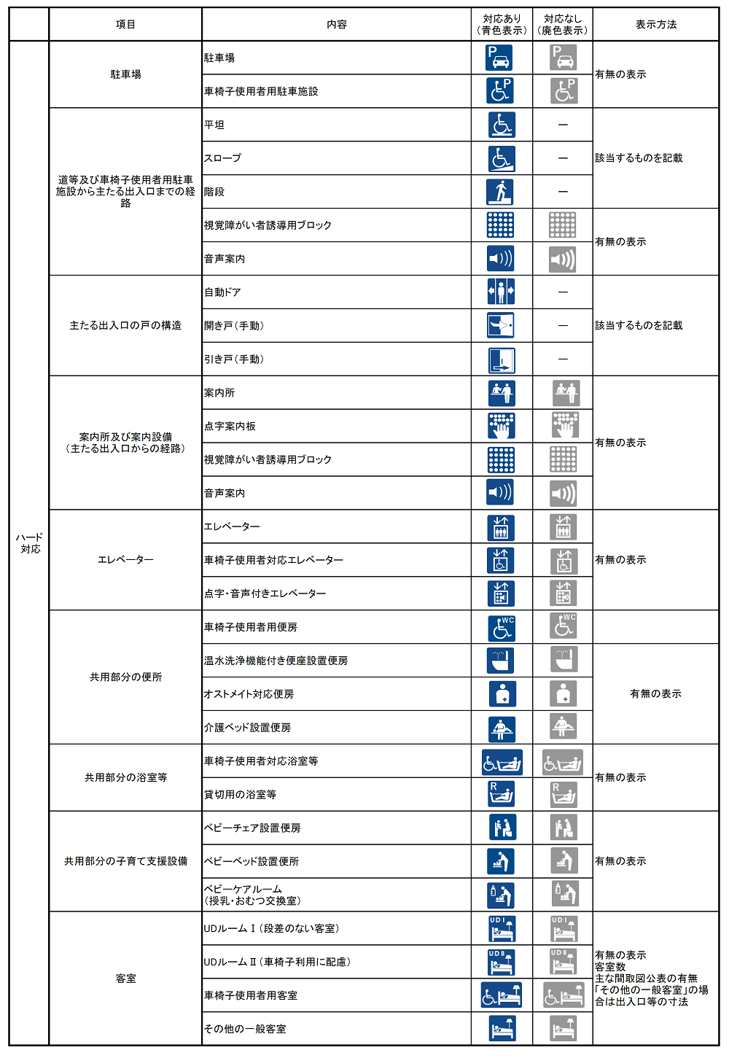

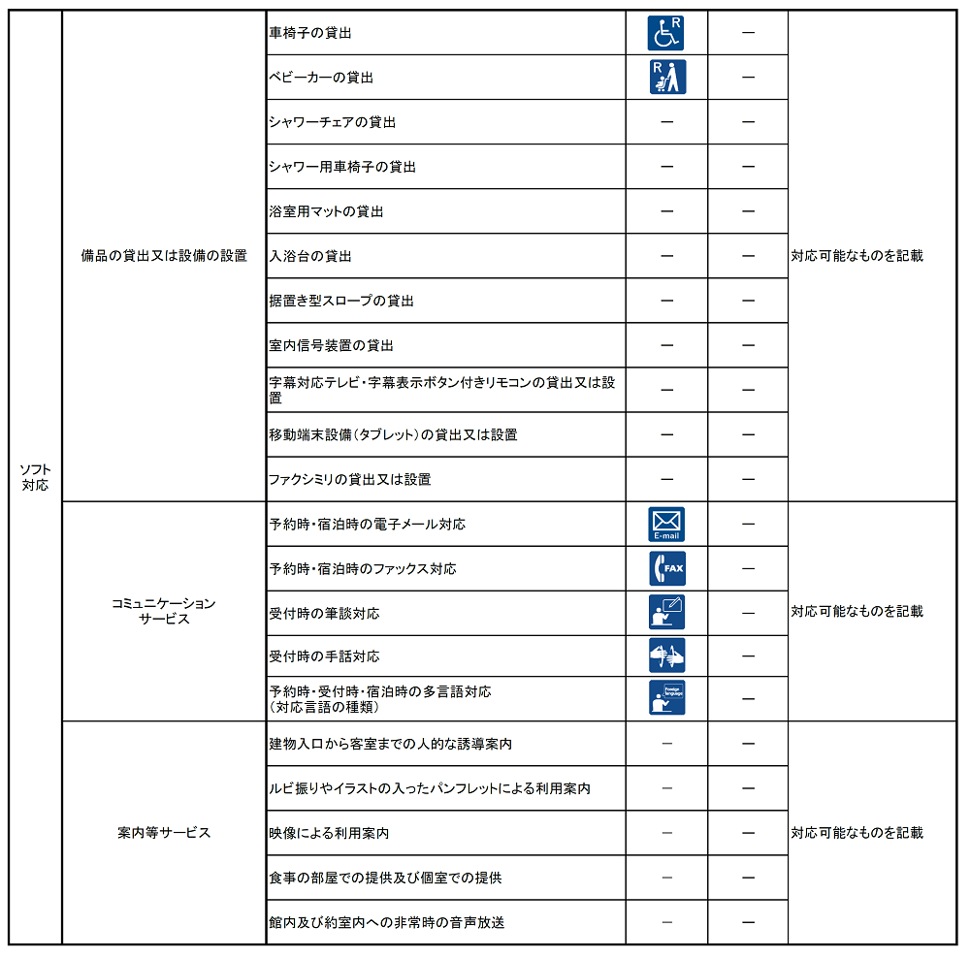

参考資料３ 関連する大阪府福祉のまちづくり条例、規則の抜粋

【大阪府福祉のまちづくり条例（抜粋）】

第四章 ホテル又は旅館の移動等円滑化情報の公表
（移動等円滑化情報公表計画書の届出等）
第三十三条 第二十一条の規定の適用を受けるホテル又は旅館の営業を営む者（以下「新設等営業者」という。）は、次に掲げる事項を記載したホテル又は旅館の移動等円滑化に関する情報であって規則で定めるもの（以下「移動等円滑化情報」という。）の公表に係る計画書（以下「移動等円滑化情報公表計画書」という。）を作成し、当該ホテル又は旅館の営業を開始する前の時期で規則で定める時期までに、知事に届け出なければならない。
一 氏名又は名称及び住所並びに法人にあっては、その代表者の氏名
二 ホテル又は旅館の名称及び所在地
三 ホテル又は旅館の概要
四 移動等円滑化情報の内容
五 公表の方法
２ 第二十一条の規定の適用を受けないホテル又は旅館の営業を営む者（以下「既設等営業者」という。）は、前項の移動等円滑化情報公表計画書を作成し、知事に届け出ることができる。
３ 知事は、前二項の規定による移動等円滑化情報公表計画書の届出があったときは、これを取りまとめて、規則で定めるところにより、その概要を公表するものとする。

（新設等のホテル又は旅館の移動等円滑化情報の公表）
第三十四条 新設等営業者は、その営業を開始する日までに、前条第一項の規定により届出をした移動等円滑化情報公表計画書に従って、当該ホテル又は旅館の移動等円滑化情報をインターネットの利用その他の規則で定める方法（以下「インターネット等」という。）により、公表しなければならない。

（既設等のホテル又は旅館の移動等円滑化情報の公表）
第三十五条 第三十三条第二項の規定により移動等円滑化情報公表計画書の届出をした既設等営業者は、当該移動等円滑化情報公表計画書に従って、当該ホテル又は旅館の移動等円滑化情報をインターネット等により、公表しなければならない。
２ 第三十三条第二項の移動等円滑化情報公表計画書の届出をしない既設等営業者は、ホテル又は旅館の移動等円滑化情報をインターネット等により自主的に公表するよう努めるものとする。

（移動等円滑化情報公表計画書の変更の届出）
第三十六条 第三十三条第一項又は第二項の規定による届出をした者は、当該届出に係る同条第一項各号に掲げる事項を変更したとき（旅館業法第三条の二又は第三条の三の規定により営業者の地位を承継した場合を含む。次条において同じ。）は、規則で定めるところにより、その旨を知事に届け出なければならない。
２ 第三十三条第三項の規定は、前項の規定による届出について準用する。

（報告の徴収）
第三十七条 知事は、第四章の規定の施行に必要な限度において、第三十三条第一項若しくは第二項又は第三十六条第一項の規定による届出をした者に対し、移動等円滑化情報の公表の実施状況その他必要な事項について報告を求めることができる。
２ 前項の規定により報告を求められた者は、速やかに知事に報告しなければならない。

（勧告）
第三十八条 知事は、新設等営業者又は既設等営業者が次の各号のいずれかに該当する場合において、その行為について正当な理由がないと認めるときは、その者に対し、相当の期限を定めて、必要な措置を講ずべきことを勧告することができる。
一 第三十三条第一項の規定による届出をせず、又は虚偽の届出をしたとき。
二 第三十三条第二項の規定による届出について虚偽の届出をしたとき。
三 第三十四条又は第三十五条第一項の規定による公表をせず、又は虚偽の公表をしたとき。
四 前条第一項の規定による報告の求めに応じないとき。

（勧告に従わない者の公表）
第三十九条 知事は、前条の規定による勧告を受けた者が、正当な理由なく当該勧告に従わないときは、当該勧告に従わない者の氏名又は名称及び住所、当該勧告の対象となったホテル又は旅館の名称及び所在地並びに当該勧告の内容を公表することができる。
２ 知事は、前項の規定による公表をしようとするときは、当該公表に係る者に、あらかじめ、その旨を通知し、その者又はその代理人の出席を求め、釈明及び証拠の提出の機会を与えるため、意見の聴取の手続を行わなければならない。

【大阪府福祉のまちづくり条例施行規則（抜粋）】

（移動等円滑化情報公表計画書の届出等）
第十条 条例第三十三条第一項及び第二項の規定による届出は、移動等円滑化情報公表計画書（様式第二号）を提出して行わなければならない。
２ 条例第三十三条第一項の規則で定める情報は、次に掲げる事項とする。
一 駐車場の有無及び駐車場がある場合にあっては、車椅子使用者用駐車施設の有無
二 道等及び車椅子使用者用駐車施設からホテル又は旅館の主たる出入口（以下「主たる出入口」という。）までの経路における段差の有無並びに段差がある場合にあっては、傾斜路の設置の有無並びに当該経路における知事が別に定める視覚障害者を誘導する設備の有無
三 主たる出入口の戸の構造
四 案内所及び点字その他の方法により視覚障害者が円滑に利用することができる案内設備の有無並びに主たる出入口から当該案内所及び当該案内設備までの経路における知事が別に定める視覚障害者を誘導する設備の有無
五 エレベーターの有無及びエレベーターがある場合にあっては、政令第十八条第二項第五号に規定するエレベーターの有無
六 不特定かつ多数の者が利用する客室以外の部分（以下「共用部分」という。）における車椅子使用者用便房その他知事が別に定める高齢者、障害者等が円滑に利用することができる設備を設けた便房の有無
七 共用部分における条例第二十三条に規定する構造の浴室等の有無及び貸し切って利用することができる浴室等の有無
八 共用部分における乳幼児を座らせることができる設備を設けた便房及び乳幼児のおむつ交換をすることができる設備を設けた便所の有無並びに授乳及び乳幼児のおむつ交換をすることができる場所の有無
九 次に掲げる客室の有無並びに当該客室がある場合にあっては、当該客室の数その他の知事が別に定める当該客室に係る情報の公表の有無
⑴ 条例第二十一条第一項第一号に掲げる要件を満たす一般客室
⑵ 条例第二十一条第一項第三号に掲げる要件を満たす一般客室
⑶ 車椅子使用者用客室
⑷ ⑴から⑶までに掲げる客室以外の客室
十 車椅子等の貸出しその他の知事が別に定めるサービス
十一 前各号に掲げるもののほか、知事が必要と認める事項
３ 前項各号に掲げる事項の表示は、日本産業規格（産業標準化法（昭和二十四年法律第百八十五号）第二十条第一項に規定する日本産業規格をいう。）Ｚ八二一〇に適合する図記号を用いるなど、高齢者、障害者等に分かりやすい表示としなければならない。
４ 条例第三十三条第一項の規則で定める時期は、営業を開始する日の十四日前とする。
５ 条例第三十三条第三項（条例第三十六条第二項において準用する場合を含む。）の規定による公表は、次に掲げる方法により行うものとする。
一 図書の縦覧
二 インターネットの利用

（ホテル又は旅館の移動等円滑化情報の公表の方法）
第十一条 条例第三十四条の規則で定める方法は、次に掲げる方法とする。
一 インターネットの利用
二 パンフレットその他これに類するものへの掲載
三 前二号に掲げるもののほか、知事が適当と認める方法
２ 条例第三十四条の規定による情報の公表は、原則として前項第一号に掲げる方法により行うものとする。

（移動等円滑化情報公表計画書の変更の届出）
第十二条 条例第三十六条第一項の規定による届出は、当該変更をした日から三十日以内に、移動等円滑化情報公表計画書変更届出書（様式第三号）を提出して行わなければならない。

様式第２号（第10条関係）
移動等円滑化情報公表計画書
年 月 日
大阪府知事 様
届出者 住 所
氏 名
（法人にあっては、名称及び代表者の氏名）
大阪府福祉のまちづくり条例第33条（第１項・第2項）の規定により、次のとおり届け出ます。
１ ホテル又は旅館の名称
２ ホテル又は旅館の所在地
３ ホテル又は旅館の概要 □ホテル □旅館
敷地面積 |  |  | 構造 | □鉄筋コンクリート造  □鉄骨鉄筋コンクリート造  □鉄骨造  □木造  □その他（ ）
建築面積 |  |  | 構造 | □鉄筋コンクリート造  □鉄骨鉄筋コンクリート造  □鉄骨造  □木造  □その他（ ）
建築総床面積 |  |  | 構造 | □鉄筋コンクリート造  □鉄骨鉄筋コンクリート造  □鉄骨造  □木造  □その他（ ）
階数 | 地上 階、地下 階 |  | 客室総数 | 室
共用部分の設備・施設等 | □車椅子使用者用駐車場 □案内所  □車椅子使用者用便房 □浴室等 □レストラン等  □宴会場・会議室等 □エレベーター
客室の種類 | □和室（ 室） □和洋室（ 室） □洋室（ 室）  □メゾネット（ 室） □車椅子使用者用客室（ 室）  □１ベッドルーム シングル（ 室） ダブル（ 室）  □２ベッドルーム （ 室） □３ベッドルーム以上（ 室）
ホテル又は旅館の営業の開始日（予定日） |  | 年 月 日
４ 移動等円滑化情報の内容 |  | 別紙のとおり
５ 公表の方法 |  | □インターネットの利用  （HPアドレス： ）  □パンフレットその他これに類するものへの掲載  □その他（ ）
６ 移動等円滑化情報の公表日  （予定日） |  | 年 月 日
７ 担当者（問い合わせ先） |  | 会社名 担当者名  電話番号  メールアドレス

※
〔３枚中１枚目〕

【注意】 ※印のある欄は記入しないでください。
氏名の記載を自署で行う場合においては、押印を省略することが
できます。

（別紙） 大阪府福祉のまちづくり条例第33条第1項第４号に掲げる移動等円滑化情報の内容
※移動等円滑化情報の内容の欄の「政令第○条」はバリアフリー法施行令の該当条文
ハード面の対応
項目 | 移動等円滑化情報の内容
①駐車場 | 駐車場の有無 | □：有 □：無
①駐車場 | 政令第17条第1項に規定する車椅子使用者用駐車施設の有無 | □：有 □：無
②－１  道等から主たる出入口までの経路 | 段差の有無 | □：有 □：無
②－１  道等から主たる出入口までの経路 | 傾斜路の設置の有無 | □：有 □：無
②－１  道等から主たる出入口までの経路 | 視覚障害者誘導用ブロック又は音声による誘導案内の有無 | □：有 □：無
②－２  車椅子使用者用駐車施設から主たる出入口までの経路 | 段差の有無 | □：有 □：無
②－２  車椅子使用者用駐車施設から主たる出入口までの経路 | 傾斜路の設置の有無 | □：有 □：無
②－２  車椅子使用者用駐車施設から主たる出入口までの経路 | 視覚障害者誘導用ブロック又は音声による誘導案内の有無 | □：有 □：無
③主たる出入口の戸の構造 | □：自動ドア □：開き戸（手動） □：引き戸（手動）
④案内所及び案内設備 | 案内所の有無 | □：有 □：無
④案内所及び案内設備 | 点字又は音声による視覚障害者が利用することができる案内設備の有無 | □：有 □：無
④案内所及び案内設備 | 主たる出入口から当該案内所までの視覚障害者誘導用ブロック又は音声による誘導案内の有無 | □：有 □：無
④案内所及び案内設備 | 主たる出入口から当該案内設備までの視覚障害者誘導用ブロック又は音声による誘導案内の有無 | □：有 □：無
⑤エレベーター | エレベーターの有無 | □：有 □：無
⑤エレベーター | 車椅子使用者が円滑に利用することができるエレベーターの有無 | □：有 □：無
⑤エレベーター | 点字及び音声による案内設備を設けたエレベーターの有無 | □：有 □：無
⑥共用部分の便所 | 政令第14条第1項第1号に規定する車椅子使用者用便房の有無 | □：有 □：無
⑥共用部分の便所 | 温水洗浄機能付きの便座を設けた便房の有無 | □：有 □：無
⑥共用部分の便所 | オストメイトが円滑に利用することができる構造の水洗器具を設けた便房の有無 | □：有 □：無
⑥共用部分の便所 | 大人のおむつを交換することができる長さ1.2ｍ以上のベッドを設けた便房の有無 | □：有 □：無
⑦共用部分の浴室等 | 車椅子使用者が円滑に利用することができる浴室等の有無 | □：有 □：無
⑦共用部分の浴室等 | 貸し切って利用することができる浴室等の有無 | □：有 □：無
⑧共用部分の子育て支援設備 | 乳幼児を座らせることができる設備を設けた便房の有無 | □：有 □：無
⑧共用部分の子育て支援設備 | 乳幼児のおむつ交換をすることができる設備を設けた便所の有無 | □：有 □：無
⑧共用部分の子育て支援設備 | 授乳及び乳幼児のおむつ交換をすることができる場所の有無 | □：有 □：無
⑨－１  ＵＤルームⅠ^{※１}  （段差のない客室）^{※３} | ＵＤルームⅠの有無 | □：有 □：無
⑨－１  ＵＤルームⅠ^{※１}  （段差のない客室）^{※３} | 客室数 | 室
⑨－１  ＵＤルームⅠ^{※１}  （段差のない客室）^{※３} | 代表的な間取りを表示した平面図の公表の有無 | □：有 □：無
⑨－２  ＵＤルームⅡ^{※２}  （車椅子利用に配慮）^{※３} | ＵＤルームⅡの有無 | □：有 □：無
⑨－２  ＵＤルームⅡ^{※２}  （車椅子利用に配慮）^{※３} | 客室数 | 室
⑨－２  ＵＤルームⅡ^{※２}  （車椅子利用に配慮）^{※３} | 代表的な間取りを表示した平面図の公表の有無 | □：有 □：無
⑨－３  車椅子使用者用客室^{※３} | 車椅子使用者用客室の有無 | □：有 □：無
⑨－３  車椅子使用者用客室^{※３} | 客室数 | 室
⑨－３  車椅子使用者用客室^{※３} | 代表的な間取りを表示した平面図の公表の有無 | □：有 □：無
⑨－４  その他の一般客室^{※３} | その他の一般客室の有無 | □：有 □：無
⑨－４  その他の一般客室^{※３} | 客室数 | 室
⑨－４  その他の一般客室^{※３} | 代表的な間取りを表示した平面図の公表の有無 | □：有 □：無
⑨－４  その他の一般客室^{※３} | 出入口の幅 （ ㎝）、通路の幅 （ ㎝）  便所及び浴室等の出入口の幅 （ ㎝、 ㎝） ・ 段差（ ㎝、 ㎝）
※１ 条例第21条第1項第1号に掲げる要件を満たす一般客室
※２ 条例第21条第1項第3号に掲げる要件を満たす一般客室
※３ 種類を分けて公表する場合は、適宜欄を増やして記載してください。
〔３枚中2枚目〕

ソフト面の対応

項目 | 移動等円滑化情報の内容
⑩－１  備品の貸出又は設備の設置 | 車椅子の貸出 | □：有
⑩－１  備品の貸出又は設備の設置 | ベビーカーの貸出 | □：有
⑩－１  備品の貸出又は設備の設置 | シャワーチェアーの貸出 | □：有
⑩－１  備品の貸出又は設備の設置 | シャワー用車椅子の貸出 | □：有
⑩－１  備品の貸出又は設備の設置 | 浴室用マットの貸出 | □：有
⑩－１  備品の貸出又は設備の設置 | 入浴台の貸出 | □：有
⑩－１  備品の貸出又は設備の設置 | 据置き型スロープの貸出 | □：有
⑩－１  備品の貸出又は設備の設置 | 室内信号装置の貸出 | □：有
⑩－１  備品の貸出又は設備の設置 | 文字対応テレビ及び文字表示ボタン付きリモコンの貸出又は設置 | □：有
⑩－１  備品の貸出又は設備の設置 | 移動端末設備（タブレット）の貸出又は設置 | □：有
⑩－１  備品の貸出又は設備の設置 | ファクシミリの貸出又は設置 | □：有
⑩－２  コミュニケーションサービス | 予約時及び宿泊時の電子メールによる対応 | □：有
⑩－２  コミュニケーションサービス | 予約時及び宿泊時のファックスによる対応 | □：有
⑩－２  コミュニケーションサービス | 受付時の筆談による対応 | □：有
⑩－２  コミュニケーションサービス | 受付時の手話による対応 | □：有
⑩－２  コミュニケーションサービス | ・予約時、受付時及び宿泊時の多言語による対応  ・対応がある場合の対応言語の種類 | □：有  語  語  語
⑩－３  案内等のサービス | 建物出入口から客室までの人的な誘導案内 | □：有
⑩－３  案内等のサービス | ルビ振りやイラストの入ったパンフレットによる利用案内 | □：有
⑩－３  案内等のサービス | 映像による利用案内 | □：有
⑩－３  案内等のサービス | 個室での食事の提供 | □：有
⑩－３  案内等のサービス | 非常時の館内及び客室内への音声放送 | □：有

添付資料
※

・旅館業法に基づく許可を受けたことを証する書類及び当該許可に係る申請書の写し
（予定の場合は、申請書の写し）
・建築基準法に基づく確認済証及び検査済証の写し（予定の場合は、検査申請書の写し）
・ホームページの公表（案）、パンフレット（案）〔作成する場合〕
・配置図兼1階平面図等 （共用部分の情報内容（場所等）が確認できるもの）
・各情報の内容で「有」とした項目に係る図面、写真等
・客室の代表的な間取りを表示した平面図の公表を「有」とした場合の、当該平面図
・ＵＤルームⅠ又はＵＤルームⅡが「有」とした場合で、確認済証の日付が令和2年8月31日以前の場合は、当該客室の間取りを表示した平面図等
・車椅子使用者用客室を「有」とした場合で、確認済証の日付が平成18年12月19日以前の場合は、当該客室の間取りを表示した平面図等

【注意】 ※印のある欄は記入しないでください。
〔３枚中３枚目〕
様式第３号（第12条関係）
移動等円滑化情報公表計画書変更届出書
年 月 日
大阪府知事 様
届出者 住 所
氏 名
（法人にあっては、名称及び代表者の氏名）
大阪府福祉のまちづくり条例第36条第１項の規定により、次のとおり届け出ます。

１ 条例第33条第1項第１号から第５号までに掲げる事項を変更した直前の届出の内容
イ ホテル又は旅館の名称
ロ ホテル又は旅館の所在地
ハ 届出年月日
二 届出番号
ホ 移動等円滑化情報公表日
２ 変更に係る事項
イ 変更内容
（変更前）
（変更後）
※適宜欄の大きさを変更してください。
ロ 変更した年月日 年 月 日
イ 変更後のホームページアドレス
パンフレット等の場合は、変更後のパンフレットを添付
３ 担当者 会社名 担当者名
（問い合わせ先） 電話番号
メールアドレス
※

【注意】 ※印のある欄は記入しないでください。
氏名の記載を自署で行う場合においては、押印を省略することが
できます。

参考資料４ 関連するマニュアル等

ホテル又は旅館における高齢者、障害者等の円滑な移動等に配慮した建築設計標準追補版
2019年3月 国土交通省
http://www.mlit.go.jp/jutakukentiku/jutakukentiku_house_fr_000049.html
※「建築物のバリアフリーについて」のＨＰの下部にあります。

宿泊施設におけるバリアフリー情報発信のためのマニュアル
平成30年8月 観光庁
http://www.mlit.go.jp/kankocho/topics06_000158.html

高齢の方・障害のある方などをお迎えするための接遇マニュア 旅館施設編
平成30年3月 観光庁
http://www.mlit.go.jp/common/001226565.pdf

外国人来訪者や障害者等の安全な避難誘導のために 消防庁
https://www.fdma.go.jp/mission/prevention/items/leaflet01.pdf

引用文献

標準案内用図記号
・日本規格協会
・公益財団法人交通エコロジー・モビリティ財団


大阪府 建築部 建築指導室 建築企画課
〒559－8555 大阪府大阪市住之江区南港北１-14-16
TEL 06（6941）0351 内線4332

